Качественный состав сотрудников КППК №11
№ | ФИО педагога/тех.  персонала | Наименование организации, должность | Фото3*4 | Нагрузка и расписание | № приказа и дата назначения | Какую категорию имеет, приказ № дата присвоения, наличие сертификатов | Сведения о передвижении по образовательным учреждениям (приказ об увольнении №, дата, куда был трудоустроен)
1 | Рахметова Айсулу Толеукызы | Заведующая | 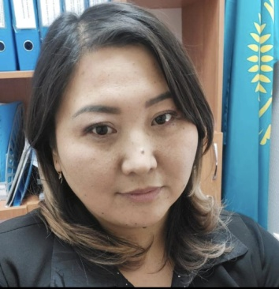 | В декретном отпуске | № 75 от 01/04/2015 | Педагог-модератор  № 3 от 31.12.2019 | № 58 от 09/08/ 2023 в декретном отпуске
2 | Адилова Дамира Тажибековна | Методист / и/о заведующей | 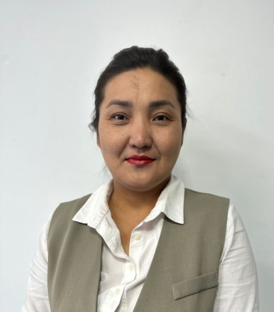 | 1 ставка | № 62 от 01/11/2019
3 | Кусанова Айман Канатовна | Бухгалтер | 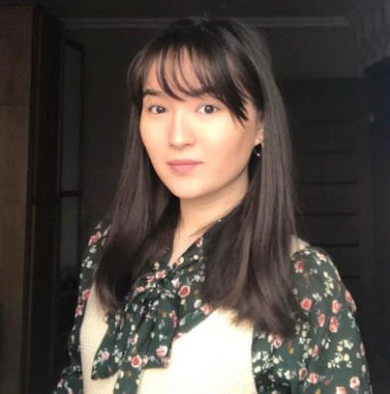 | 0,5 ставки | № 54 от 01/10/2021
4 | Есім Динара Серікқызы | Регистратор /бухгалтер | 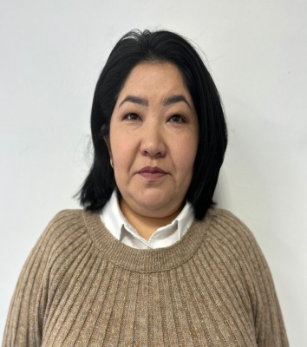 | 1,5 ставки | № 37 от 01/06/2020
5 | Бекмаганбетова Айнур Жетписовна | Социальный педагог | 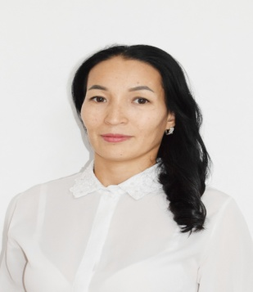 | 1 ставка | № 52/1  от 01/06/2022
6 | Жаркимбаева Гульжан Мадияровна | Социальный педагог | 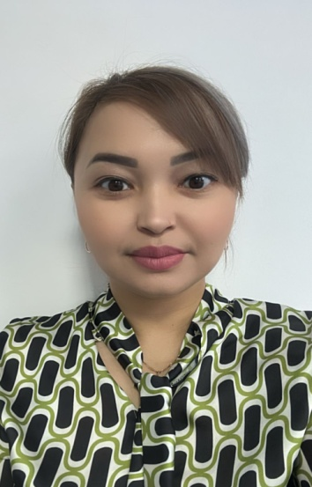 | 0,5 ставки | № 64/3  от 15/08/2022
7 | Такаева Гульзат Тынымбаевна | Социальный педагог | 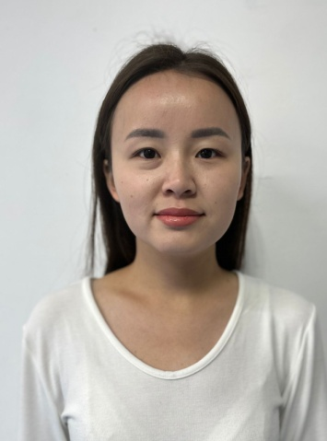 | 0,5 ставки | № 51 от 19/07/2023
8 | Ербосын Гүлназ Адырбекқызы | Педагог - психолог | 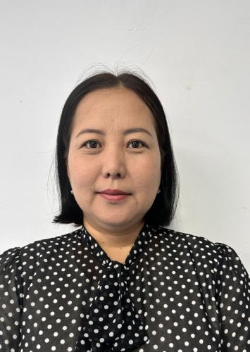 | 1,5 ставки | № 38 от 23/10/2017
9 | Борина Айтолкын Габдоллаевна | Педагог - психолог | 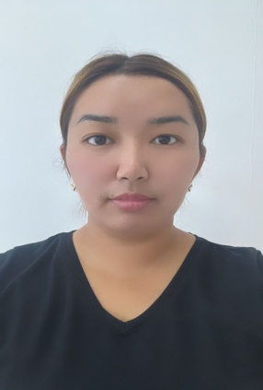 | 1 ставка | № 19 от 31/01/2022
10 | Карбаева Эльмира Турсуновна | Педагог - психолог | 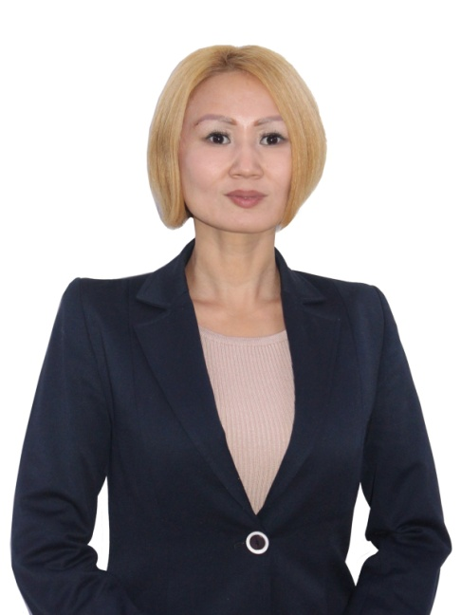 | 1 ставка | № 60 от 14/08/2023
11 | Ахметова Диана Кенжебековна | Педагог - психолог | 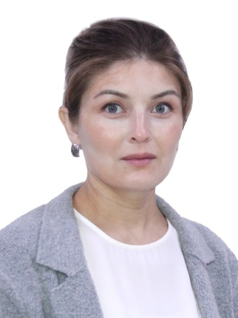 | В декретном отпуске | № 64/2  15/08/2022 | Педагог- модератор № 32 от 27/07/2019 | № 50 от 19/07/ 2023 в декретном отпуске
12 | Батракова Антонина Прокофьевна | Учитель логопед | 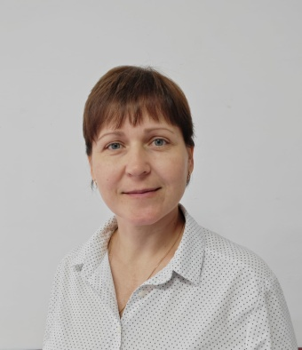 | 1 ставка | № 18 от 12/10/2015 | Педагог эксперт  № 164 от 31.12.2021
13 | Елемесова Гаухар Калаубековна | Учитель логопед/  дефектолог |  | 1,5 ставки | № 20 от 31/01/2022
14 | Нурдисенова Жулдыз Турарбековна | Учитель логопед | 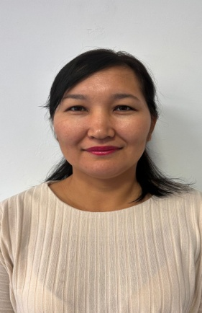 | 1,5 ставки | № 36 24/02/2022
15 | Қажыгалиева Кызғалдақ Жұмағалиқызы | Учитель логопед | 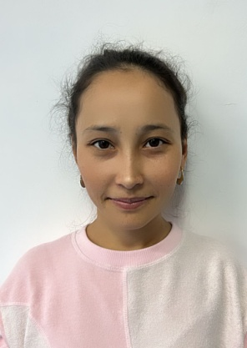 | 0,75 ставки | № 68 от 01/09/2020
16 | Сухорукова Любовь Константиновна | Учитель логопед/  дефектолог | 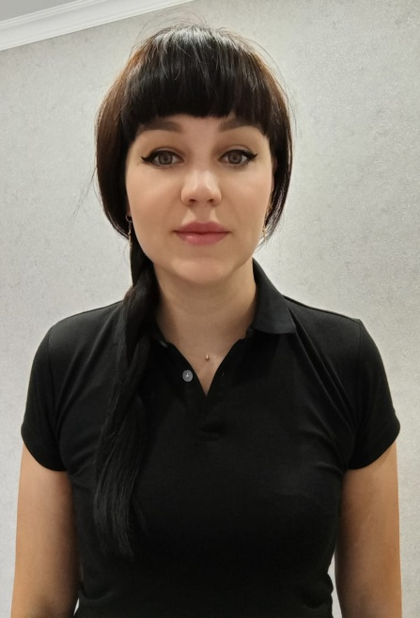 | 0,5 ставки | № 62 от 26/07/2022
17 | Анесова Нургуль Аманбаевна | Учитель логопед, педагог-психолог |  | В декретном отпуске | № 8 от 01/06/2016 | Педагог –модератор № 4 от 31.12.2019 | № 25 от 01/03/ 2023 в декретном отпуске
18 | Муханова Нурайм Алимжановна | Инструктор лечебной физической культуры | 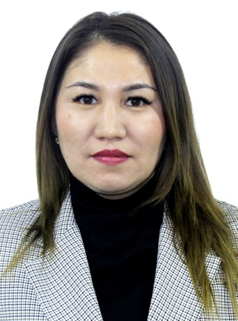 | 1,5 ставки | № 19 23/01/2023
19 | Байтікбай Қалия | Инструктор лечебной физической культуры | 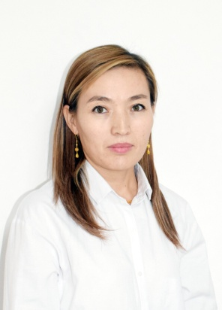 | 0,5 ставки | № 18 от 31/01/2022 | № 225 от 31.12.2020
20 | Калиева АсельТемиртасовна | Уборщик помещений | 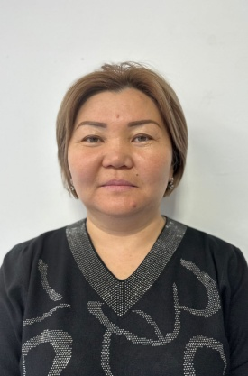 | 1 ставка | № 15 от 03.02.2020
21 | Алпысова Гульмира Шакировна | Уборщик помешений | 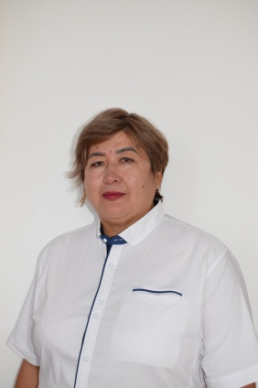 | 0,75 ставки | №11 от 10/01/2022
22 | Есимов Серик Оспанович | Водитель | 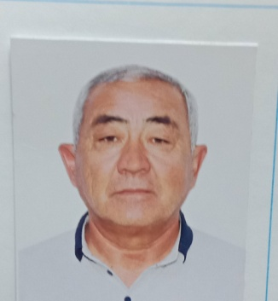 | 1 ставка | № 60 от 01/09/2022

№11 ППТК қызметкерлерінің сапалық құрамы

№ | Педагог/  Техникалық персоналдың  аты-жөні | Ұйымның атауы, лауазымы | 3*4 Фото | Жүктеме және кесте | Бұйрықтың № және тағайындал  ған күні | Қандай санатқа ие, бұйрық № берілген күні, сертификаттар  дың болуы | Білім беру мекемелері бойынша қозғалысы туралы мәліметтер (жұмыстан босату туралы бұйрық №, жұмысқа орналастырыл  ған күні)
1 | Рахметова Айсулу Толеукызы | Меңгеруші |  | Декреттік демалыста | № 75 01/04/2015 | Педагог-модератор  № 3 31.12.2019 | № 58 от 09/08/ 2023 ж. декреттік демалыста
2 | Адилова Дамира Тажибековна | Әдіскер/  меңгерушінің м.а. |  | 1 жүктеме | № 62 01/11/2019
3 | Кусанова Айман Канатовна | Есепші |  | 0,5 жүктеме | № 54 01/10/2021
4 | Есім Динара Серікқызы | Регистратор /есепші |  | 1,5 жүктеме | № 37 01/06/2020
5 | Бекмаганбетова Айнур Жетписовна | Әлеуметтік педагог |  | 1 жүктеме | № 52/1  01/06/2022
6 | Жаркимбаева Гульжан Мадияровна. | Әлеуметтік педагог |  | 0,5 жүктеме | № 64/3  15/08/2022
7 | Такаева Гульзат Тынымбаевна | Әлеуметтік педагог |  | 0,5 жүктеме | № 51 19/07/2023
8 | Ербосын Гүлназ Адырбекқызы | Педагог - психолог |  | 1,5 жүктеме | № 38 23/10/2017
9 | Борина Айтолкын Габдоллаевна | Педагог - психолог |  | 1 жүктеме | № 19 31/01/2022
10 | Карбаева Эльмира Турсуновна | Педагог - психолог |  | 1 жүктеме | № 60 14/08/2023
11 | Ахметова Диана Кенжебековна | Педагог - психолог |  | Декреттік демалыста | № 64/2  15/08/2022 | Педагог- модератор  № 32 27/07/2019 | № 50  19/07/ 2023 декреттік демалыста
12 | Батракова Антонина Прокофьевна | Мұғалім-логопед |  | 1 жүктеме | № 18 12/10/2015 | Педагог эксперт  № 164 31.12.2021
13 | Елемесова Гаухар Калаубековна | Мұғалім-  логопед/ дефектолог |  | 1,5 жүктеме | № 20 31/01/2022
14 | Нурдисенова Жулдыз Турарбековна | Мұғалім-  логопед |  | 1,5 жүктеме | № 36 24/02/2022
15 | Қажыгалиева Кызғалдақ Жұмағалиқызы | Мұғалім-  логопед |  | 0,75 жүктеме | № 68 01/09/2020
16 | Сухорукова Любовь Константиновна | Мұғалім-  Логопед/  дефектолог |  | 0,5 жүктеме | № 62 26/07/2022
17 | Анесова Нургуль Аманбаевна | Мұғалім-  Логопед, педагог-психолог |  | декреттік демалыста | № 8 01/06/2016 | Педагог –модератор  № 4 31.12.2019 | № 25  01/03/ 2023 декреттік демалыста
18 | Муханова Нурайм Алимжановна | ЕДШ нұсқаушысы |  | 1,5 жүктеме | № 19 23/01/2023
19 | Байтікбай Қалия | ЕДШ нұсқаушысы |  | 0,5 жүктеме | № 18 31/01/2022 | № 225 31.12.2020
20 | Калиева АсельТемиртасовна | Үй-жайларды тазалаушы |  | 1 жүктеме | № 15 03.02.2020
21 | Алпысова Гульмира Шакировна | Үй-жайларды тазалаушы |  | 0,75 жүктеме | №11 10/01/2022
22 | Есимов Серик Оспанович | Жүргізуші |  | 1 жүктеме | № 60 01/09/2022

